2023年本溪市残疾人联合会部门预算批复表

 | 
部门名称：本溪市残疾人联合会 |  |  | 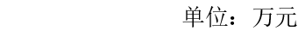
项 目 | 预算数 | 项 目 | 预算数
一、一般公共预算拨款收入 | 700.80 | 一、社会保障和就业支出 | 659.36
二、政府性基金预算拨款收入 |  | 二、住房保障支出 | 41.44
三、国有资本经营预算拨款收入
四、财政专户管理资金收入
五、单位资金收入
（一）事业收入
（二）事业单位经营收入
（三）上级补助收入
（四）附属单位上缴收入
（五）其他收入
本年收入合计 | 700.80 | 本年支出合计 | 700.80
上年结转结余 |  | 年终结转结余
收 入 总 计 | 700.80 | 支 出 总 计 | 700.80

 |  |  |  |  |  |  | 
表2 |  |  |  |  |  |  |  |  |  |  |  |  |  |  |  |  | 
部门名称：本溪市残疾人联合会 |  |  |  |  |  |  |  |  |  |  |  |  |  |  |  |  | 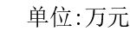
单位名称 | 总计 | 本年收入 |  |  |  |  |  |  |  |  |  |  | 上年结转结余
单位名称 | 总计 | 合计 | 一般公共预算 | 政府性基金预算 | 国有资本经营预算 | 财政专户管理资金 | 单位资金 |  |  |  |  |  | 合计 | 一般公共预算 | 政府性基金预算 | 国有资本经营预算 | 财政专户管理资金 | 单位资金
 |  |  |  |  |  |  | 小计 | 事业收入 | 事业单位经营收入 | 上级补助收入 | 附属单位上缴收入 | 其他收入
合计 | 700.80 | 700.80 | 700.80
本溪市残疾人联合会本级 | 465.11 | 465.11 | 465.11
本溪市残疾人服务中心 | 235.69 | 235.69 | 235.69

 |  |  |  | 
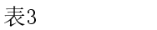
部门名称：本溪市残疾人联合会 |  |  |  |  |  | 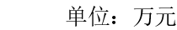
 | 科目名称 | 合计 | 基本支出 |  |  | 项目支出
 | 科目名称 | 合计 | 小计 | 人员经费 | 公用经费 | 项目支出
 | 合计 | 700.80 | 528.46 | 467.31 | 61.15 | 172.34
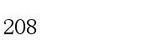 | 社会保障和就业支出 | 659.36 | 487.02 | 425.87 | 61.15 | 172.34
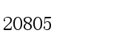 | 行政事业单位养老支出 | 82.19 | 82.19 | 81.55 | 0.64
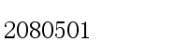 | 行政单位离退休 | 18.86 | 18.86 | 18.22 | 0.64
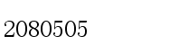 | 机关事业单位基本养老保险缴费支出 | 42.95 | 42.95 | 42.95
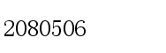 | 机关事业单位职业年金缴费支出 | 20.38 | 20.38 | 20.38
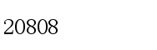 | 抚恤 | 1.10 | 1.10 | 1.10
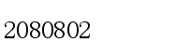 | 伤残抚恤 | 1.10 | 1.10 | 1.10
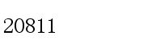 | 残疾人事业 | 576.07 | 403.73 | 343.22 | 60.51 | 172.34
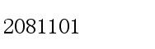 | 行政运行 | 230.86 | 211.32 | 165.08 | 46.24 | 19.54
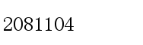 | 残疾人康复 | 57.90 |  |  |  | 57.90
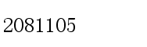 | 残疾人就业 | 30.00 |  |  |  | 30.00
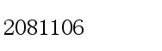 | 残疾人体育 | 63.00 |  |  |  | 63.00
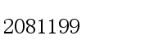 | 其他残疾人事业支出 | 194.31 | 192.41 | 178.14 | 14.27 | 1.90
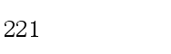 | 住房保障支出 | 41.44 | 41.44 | 41.44

部门名称：本溪市残疾人联合会
 | 科目名称 | 合计 | 基本支出 |  |  | 项目支出
 | 科目名称 | 合计 | 小计 | 人员经费 | 公用经费 | 项目支出
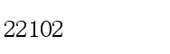 | 住房改革支出 | 41.44 | 41.44 | 41.44
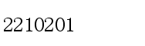 | 住房公积金 | 40.46 | 40.46 | 40.46
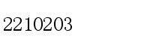 | 购房补贴 | 0.98 | 0.98 | 0.98

部门名称：本溪市残疾人联合会
项 目 | 预算数 | 项 目 | 预算数
一、本年收入 | 700.80 | 一、本年支出 | 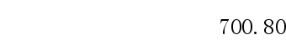
（一）一般公共预算拨款收入 | 700.80 | (一)社会保障和就业支出 | 659.36
（二）政府性基金预算拨款收入 |  | (二)住房保障支出 | 41.44
（三）国有资本经营预算拨款收入
二、上年结转
（一）一般公共预算拨款收入
（二）政府性基金预算拨款收入
（三）国有资本经营预算拨款收入
 | 

 |  |  |  |  |  | 
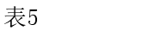
部门名称：本溪市残疾人联合会 |  |  |  |  |  | 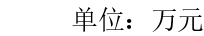
 | 科目名称 | 本年一般公共预算支出
 | 科目名称 | 合计 | 基本支出 |  |  | 项目支出
 | 科目名称 | 合计 | 小计 | 人员经费 | 公用经费 | 项目支出
 | 合计 | 700.80 | 528.46 | 467.31 | 61.15 | 172.34
 | 社会保障和就业支出 | 659.36 | 487.02 | 425.87 | 61.15 | 172.34
 | 行政事业单位养老支出 | 82.19 | 82.19 | 81.55 | 0.64
 | 行政单位离退休 | 18.86 | 18.86 | 18.22 | 0.64
 | 机关事业单位基本养老保险缴费支出 | 42.95 | 42.95 | 42.95
 | 机关事业单位职业年金缴费支出 | 20.38 | 20.38 | 20.38
 | 抚恤 | 1.10 | 1.10 | 1.10
 | 伤残抚恤 | 1.10 | 1.10 | 1.10
 | 残疾人事业 | 576.07 | 403.73 | 343.22 | 60.51 | 172.34
 | 行政运行 | 230.86 | 211.32 | 165.08 | 46.24 | 19.54
 | 残疾人康复 | 57.90 |  |  |  | 57.90
 | 残疾人就业 | 30.00 |  |  |  | 30.00
 | 残疾人体育 | 63.00 |  |  |  | 63.00
 | 其他残疾人事业支出 | 194.31 | 192.41 | 178.14 | 14.27 | 1.90

部门名称：本溪市残疾人联合会
 | 科目名称 | 本年一般公共预算支出
 | 科目名称 | 合计 | 基本支出 |  |  | 项目支出
 | 科目名称 | 合计 | 小计 | 人员经费 | 公用经费 | 项目支出
 | 住房保障支出 | 41.44 | 41.44 | 41.44
 | 住房改革支出 | 41.44 | 41.44 | 41.44
 | 住房公积金 | 40.46 | 40.46 | 40.46
 | 购房补贴 | 0.98 | 0.98 | 0.98

 | 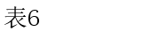 |  |  |  | 
 | 部门名称：本溪市残疾人联合会 |  |  |  | 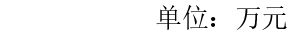
 |  |  | 本年一般公共预算基本支出
 | 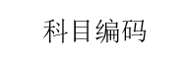 |  | 合计 | 人员经费 | 公用经费
 |  |  | 528.46 | 467.31 | 61.15
0 | 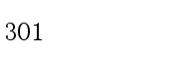 |  | 446.84 | 446.84
0 | 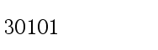 |  | 171.69 | 171.69
0 | 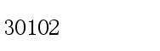 |  | 58.69 | 58.69
0 | 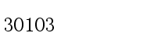 |  | 36.92 | 36.92
0 | 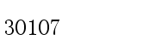 |  | 50.18 | 50.18
0 | 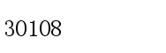 |  | 42.95 | 42.95
0 | 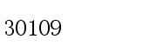 |  | 20.38 | 20.38
0 | 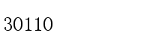 |  | 22.43 | 22.43
0 | 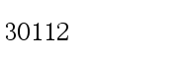 |  | 3.14 | 3.14
0 | 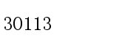 |  | 40.46 | 40.46
0 | 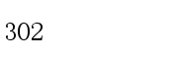 |  | 61.15 |  | 61.15
0 | 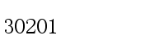 |  | 7.54 |  | 7.54
0 | 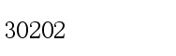 |  | 0.20 |  | 0.20
0 | 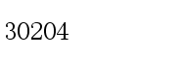 |  | 0.06 |  | 0.06

 | 部门名称：本溪市残疾人联合会
 |  |  | 本年一般公共预算基本支出
 |  |  | 合计 | 人员经费 | 公用经费
0 | 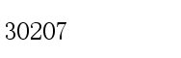 |  | 1.10 |  | 1.10
0 | 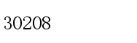 |  | 20.96 |  | 20.96
0 | 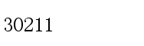 |  | 3.82 |  | 3.82
0 | 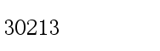 |  | 0.40 |  | 0.40
0 | 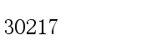 |  | 0.10 |  | 0.10
0 | 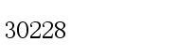 |  | 4.90 |  | 4.90
0 | 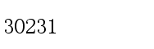 |  | 4.62 |  | 4.62
0 | 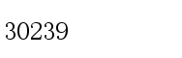 |  | 15.15 |  | 15.15
0 | 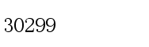 |  | 2.30 |  | 2.30
0 | 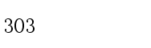 |  | 20.47 | 20.47
0 | 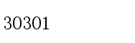 |  | 13.26 | 13.26
0 | 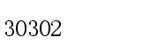 |  | 6.11 | 6.11
0 | 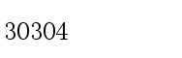 |  | 1.10 | 1.10

 |  |  |  |  | 
部门名称：本溪市残疾人联合会 |  |  |  |  | 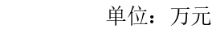
 | 因公出国（境）费 | 公务用车购置及运行费 |  |  | 公务接待费
 | 因公出国（境）费 | 小计 | 公务用车购置费 | 公务用车运行费 | 公务接待费
4.72 |  | 4.62 |  | 4.62 | 0.10

 |  |  |  | 
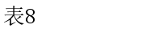
部门名称：本溪市残疾人联合会 |  |  |  | 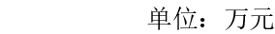
 | 科目名称 | 本年政府性基金预算支出
 | 科目名称 | 合计 | 基本支出 | 项目支出
 | 合计

备注：如此表为空表，则表示部门无政府性基金预算安排的支出。

项目支出预算表
表9
部门名称：本溪市残疾人联合会 |  |  |  |  |  |  |  |  |  | 单位：万元
单位名称 | 项目名称 | 总计 | 本年收入 |  |  |  |  |  | 上年结转结余
单位名称 | 项目名称 | 总计 | 合计 | 一般公共  预算 | 政府性基金预算 | 国有资本经营预算 | 财政专户管理资金 | 单位资金 | 合计 | 一般公共  预算 | 政府性基金预算 | 国有资本经营预算 | 财政专户管理资金 | 单位资金
合计 |  | 172.34 | 172.34 | 172.34
本溪市残疾人联合会本级 |  | 172.34 | 172.34 | 172.34
 | 各部门物业管理费 | 19.54 | 19.54 | 19.54
 | 残疾人康复救助补助 | 57.90 | 57.90 | 57.90
 | 残疾人扶贫助困补贴 | 1.90 | 1.90 | 1.90
 | 超比例安置残疾人就业奖励经费 | 30.00 | 30.00 | 30.00
 | 全省残疾人运动会经费 | 63.00 | 63.00 | 63.00

支出功能分类预算表
 |  |  |  |  |  |  |  |  |  |  |  |  | 
表10 |  |  |  |  |  |  |  |  | 
部门名称：本溪市残疾人联合会 |  |  |  |  |  |  |  |  |  |  |  |  | 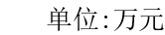
科目编码 | 科目名称 | 总计 | 本年收入 |  |  |  |  |  | 上年结转结余
科目编码 | 科目名称 | 总计 | 合计 | 一般公共  预算 | 政府性基金预算 | 国有资本经营预算 | 财政专户管理资金 | 单位资金 | 合计 | 一般公共  预算 | 政府性基金预算 | 国有资本经营预算 | 财政专户管理资金 | 单位资金
 | 合计 | 700.80 | 700.80 | 700.80
208 | 社会保障和就业支出 | 659.36 | 659.36 | 659.36
20805 | 行政事业单位养老支出 | 82.19 | 82.19 | 82.19
2080501 | 行政单位离退休 | 18.86 | 18.86 | 18.86
2080505 | 机关事业单位基本养老保险缴费支出 | 42.95 | 42.95 | 42.95
2080506 | 机关事业单位职业年金缴费支出 | 20.38 | 20.38 | 20.38
20808 | 抚恤 | 1.10 | 1.10 | 1.10
2080802 | 伤残抚恤 | 1.10 | 1.10 | 1.10
20811 | 残疾人事业 | 576.07 | 576.07 | 576.07
2081101 | 行政运行 | 230.86 | 230.86 | 230.86
2081104 | 残疾人康复 | 57.90 | 57.90 | 57.90
2081105 | 残疾人就业 | 30.00 | 30.00 | 30.00
2081106 | 残疾人体育 | 63.00 | 63.00 | 63.00

支出功能分类预算表
表10
部门名称：本溪市残疾人联合会
科目编码 | 科目名称 | 总计 | 本年收入 |  |  |  |  |  | 上年结转结余
科目编码 | 科目名称 | 总计 | 合计 | 一般公共  预算 | 政府性基金预算 | 国有资本经营预算 | 财政专户管理资金 | 单位资金 | 合计 | 一般公共  预算 | 政府性基金预算 | 国有资本经营预算 | 财政专户管理资金 | 单位资金
2081199 | 其他残疾人事业支出 | 194.31 | 194.31 | 194.31
221 | 住房保障支出 | 41.44 | 41.44 | 41.44
22102 | 住房改革支出 | 41.44 | 41.44 | 41.44
2210201 | 住房公积金 | 40.46 | 40.46 | 40.46
2210203 | 购房补贴 | 0.98 | 0.98 | 0.98

 |  | 
表11
部门名称：本溪市残疾人联合会
科目编码 | 科目名称 | 总计 | 本年收入 |  |  |  |  |  | 上年结转结余
科目编码 | 科目名称 | 总计 | 合计 | 一般公共  预算 | 政府性基金预算 | 国有资本经营预算 | 财政专户管理资金 | 单位资金 | 合计 | 一般公共  预算 | 政府性基金预算 | 国有资本经营预算 | 财政专户管理资金 | 单位资金
 | 合计 | 700.80 | 700.80 | 700.80
501 | 机关工资福利支出 | 226.94 | 226.94 | 226.94
50101 | 工资奖金津补贴 | 155.72 | 155.72 | 155.72
50102 | 社会保障缴费 | 49.64 | 49.64 | 49.64
50103 | 住房公积金 | 21.58 | 21.58 | 21.58
502 | 机关商品和服务支出 | 219.22 | 219.22 | 219.22
50201 | 办公经费 | 215.47 | 215.47 | 215.47
50206 | 公务接待费 | 0.10 | 0.10 | 0.10
50208 | 公务用车运行维护费 | 2.31 | 2.31 | 2.31
50209 | 维修（护）费 | 0.10 | 0.10 | 0.10
50299 | 其他商品和服务支出 | 1.24 | 1.24 | 1.24
505 | 对事业单位经常性补助 | 234.17 | 234.17 | 234.17
50501 | 工资福利支出 | 219.90 | 219.90 | 219.90

表11
部门名称：本溪市残疾人联合会
科目编码 | 科目名称 | 总计 | 本年收入 |  |  |  |  |  | 上年结转结余
科目编码 | 科目名称 | 总计 | 合计 | 一般公共  预算 | 政府性基金预算 | 国有资本经营预算 | 财政专户管理资金 | 单位资金 | 合计 | 一般公共  预算 | 政府性基金预算 | 国有资本经营预算 | 财政专户管理资金 | 单位资金
50502 | 商品和服务支出 | 14.27 | 14.27 | 14.27
509 | 对个人和家庭的补助 | 20.47 | 20.47 | 20.47
50901 | 社会福利和救助 | 1.10 | 1.10 | 1.10
50905 | 离退休费 | 19.37 | 19.37 | 19.37

 |  |  | 
表12
部门名称：本溪市残疾人联合会
科目编码 | 科目名称 | 总计 | 本年收入 |  |  |  |  |  | 上年结转结余
科目编码 | 科目名称 | 总计 | 合计 | 一般公共  预算 | 政府性基金预算 | 国有资本经营预算 | 财政专户管理资金 | 单位资金 | 合计 | 一般公共  预算 | 政府性基金预算 | 国有资本经营预算 | 财政专户管理资金 | 单位资金
 | 合计 | 700.80 | 700.80 | 700.80
 | 工资福利支出 | 446.84 | 446.84 | 446.84
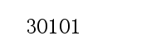 | 基本工资 | 171.69 | 171.69 | 171.69
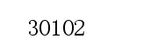 | 津贴补贴 | 58.69 | 58.69 | 58.69
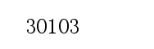 | 奖金 | 36.92 | 36.92 | 36.92
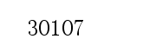 | 绩效工资 | 50.18 | 50.18 | 50.18
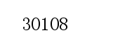 | 机关事业单位基本养老保险缴费 | 42.95 | 42.95 | 42.95
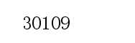 | 职业年金缴费 | 20.38 | 20.38 | 20.38
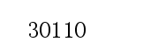 | 职工基本医疗保险缴费 | 22.43 | 22.43 | 22.43
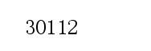 | 其他社会保障缴费 | 3.14 | 3.14 | 3.14
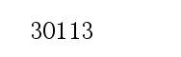 | 住房公积金 | 40.46 | 40.46 | 40.46
 | 商品和服务支出 | 233.49 | 233.49 | 233.49
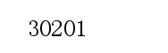 | 办公费 | 160.34 | 160.34 | 160.34

表12
部门名称：本溪市残疾人联合会
科目编码 | 科目名称 | 总计 | 本年收入 |  |  |  |  |  | 上年结转结余
科目编码 | 科目名称 | 总计 | 合计 | 一般公共  预算 | 政府性基金预算 | 国有资本经营预算 | 财政专户管理资金 | 单位资金 | 合计 | 一般公共  预算 | 政府性基金预算 | 国有资本经营预算 | 财政专户管理资金 | 单位资金
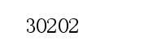 | 印刷费 | 0.20 | 0.20 | 0.20
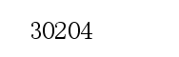 | 手续费 | 0.06 | 0.06 | 0.06
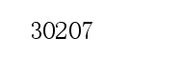 | 邮电费 | 1.10 | 1.10 | 1.10
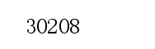 | 取暖费 | 20.96 | 20.96 | 20.96
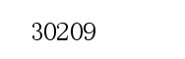 | 物业管理费 | 19.54 | 19.54 | 19.54
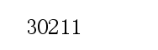 | 差旅费 | 3.82 | 3.82 | 3.82
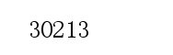 | 维修（护）费 | 0.40 | 0.40 | 0.40
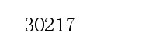 | 公务接待费 | 0.10 | 0.10 | 0.10
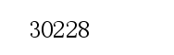 | 工会经费 | 4.90 | 4.90 | 4.90
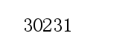 | 公务用车运行维护费 | 4.62 | 4.62 | 4.62
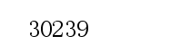 | 其他交通费用 | 15.15 | 15.15 | 15.15
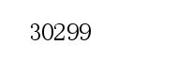 | 其他商品和服务支出 | 2.30 | 2.30 | 2.30
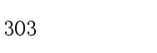 | 对个人和家庭的补助 | 20.47 | 20.47 | 20.47

表12
部门名称：本溪市残疾人联合会
科目编码 | 科目名称 | 总计 | 本年收入 |  |  |  |  |  | 上年结转结余
科目编码 | 科目名称 | 总计 | 合计 | 一般公共  预算 | 政府性基金预算 | 国有资本经营预算 | 财政专户管理资金 | 单位资金 | 合计 | 一般公共  预算 | 政府性基金预算 | 国有资本经营预算 | 财政专户管理资金 | 单位资金
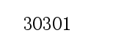 | 离休费 | 13.26 | 13.26 | 13.26
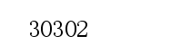 | 退休费 | 6.11 | 6.11 | 6.11
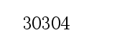 | 抚恤金 | 1.10 | 1.10 | 1.10

 |  | 
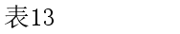
部门名称：本溪市残疾人联合会
单位名称 | 项目名称 | 总计 | 本年收入 |  |  |  |  |  | 上年结转结余
单位名称 | 项目名称 | 总计 | 合计 | 一般公共  预算 | 政府性基金预算 | 国有资本经营预算 | 财政专户管理资金 | 单位资金 | 合计 | 一般公共  预算 | 政府性基金预算 | 国有资本经营预算 | 财政专户管理资金 | 单位资金
合计

政府采购支出预算表
表14
部门名称：本溪市残疾人联合会 |  |  |  |  |  |  |  |  |  |  |  |  | 单位:万元
单位名称 | 项目名称 | 总计 | 本年收入 |  |  |  |  |  | 上年结转结余
单位名称 | 项目名称 | 总计 | 合计 | 一般公共  预算 | 政府性基金预算 | 国有资本经营预算 | 财政专户管理资金 | 单位资金 | 合计 | 一般公共  预算 | 政府性基金预算 | 国有资本经营预算 | 财政专户管理资金 | 单位资金
合计

 |  |  |  | 
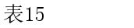
部门名称：本溪市残疾人联合会
单位名称 | 支出功能分类（类级） | 购买服务项目名称 | 购买服务指导目录对应项目（三级目录代码及名称） | 总计 | 本年收入 |  |  |  |  |  | 上年结转结余
 |  |  |  |  | 合计 | 一般公共  预算 | 政府性基金预算 | 国有资本经营预算 | 财政专户管理资金 | 单位资金 | 合计 | 一般公共预算 | 政府性基金预算 | 国有资本经营预算 | 财政专户管理资金 | 单位资金
合计

部门（单位）整体绩效目标表
表16 |  |  |  |  |  |  | 单位：万元
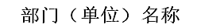 | 078001本溪市残疾人联合会本级-210500000
年度主要任务 | 对应项目 |  |  |  | 预算资金情况
年度主要任务 | 基本支出人员经费（保工资） |  |  |  | 203.26
年度主要任务 | 基本支出人员经费（刚性） |  |  |  | 42.63
年度主要任务 | 基本支出公用经费（保工资） |  |  |  | 15.15
年度主要任务 | 基本支出公用经费（保运转） |  |  |  | 31.73
年度绩效目标 | 保障残疾人事业有序发展
年度绩效指标 |  |  |  | 运算符号 |  | 度量单位 | 
年度绩效指标 | 履职效能 | 重点工作履行情况 | 重点工作办结率 | = | 100 | % | 2023-12
年度绩效指标 | 履职效能 | 整体工作完成情况 | 工作完成及时率 | = | 100 | % | 2023-12
年度绩效指标 | 履职效能 | 整体工作完成情况 | 工作质量达标率 | = | 100 | % | 2023-12
年度绩效指标 | 履职效能 | 整体工作完成情况 | 总体工作完成率 | = | 100 | % | 2023-12
年度绩效指标 | 履职效能 | 基础管理 | 依法行政能力 |  | 管理规范 |  | 2023-12
年度绩效指标 | 履职效能 | 基础管理 | 综合管理水平 |  | 管理规范 |  | 2023-12
年度绩效指标 | 预算执行 | 预算执行效率 | 结转结余变动率 | <= | 0 | % | 2023-12
年度绩效指标 | 预算执行 | 预算执行效率 | 预算调整率 | <= | 5 | % | 2023-12
年度绩效指标 | 预算执行 | 预算执行效率 | 预算执行率 | = | 100 | % | 2023-12
年度绩效指标 | 管理效率 | 预算编制管理 | 预算绩效目标覆盖率 | = | 100 | % | 2023-12
年度绩效指标 | 管理效率 | 预算监督管理 | 预决算公开情况 |  | 全部公开 |  | 2023-12
年度绩效指标 | 管理效率 | 预算收支管理 | 预算收入管理规范性 |  | 管理规范 |  | 2023-12
年度绩效指标 | 管理效率 | 预算收支管理 | 预算支出管理规范性 |  | 管理规范 |  | 2023-12
年度绩效指标 | 管理效率 | 财务管理 | 内控制度有效性 |  | 制度有效 |  | 2023-12
年度绩效指标 | 管理效率 | 资产管理 | 固定资产利用率 | = | 100 | % | 2023-12
年度绩效指标 | 管理效率 | 业务管理 | 政府采购管理违法违规行为发生次数 | = | 0 | 次 | 2023-12
年度绩效指标 | 运行成本 | 成本控制成效 | “三公”经费变动率 | <= | 0 | % | 2023-12
年度绩效指标 | 运行成本 | 成本控制成效 | 在职人员控制率 | <= | 100 | % | 2023-12
年度绩效指标 | 社会效应 | 服务对象满意度 | 残疾人满意度 | >= | 90 | % | 2023-12
年度绩效指标 | 社会效应 | 社会公众满意度 | 社会民众满意度 | >= | 90 | % | 2023-12
年度绩效指标 | 可持续性 | 体制机制改革 | 建立预算绩效管理机制 |  | 绩效管理 |  | 2023-12
 | 078002本溪市残疾人服务中心-210500000
年度主要任务 | 对应项目 |  |  |  | 预算资金情况
年度主要任务 | 基本支出人员经费（保工资） |  |  |  | 212.74
年度主要任务 | 基本支出人员经费（保运转） |  |  |  | 1.43

部门（单位）整体绩效目标表
表16 |  |  |  |  |  |  | 单位：万元
年度主要任务 | 基本支出人员经费（刚性） |  |  |  | 7.25
年度主要任务 | 基本支出公用经费（保运转） |  |  |  | 14.27
年度绩效目标 | 保障残疾人事业有序发展
年度绩效指标 |  |  |  | 运算符号 |  | 度量单位
年度绩效指标 | 履职效能 | 重点工作履行情况 | 重点工作办结率 | = | 100 | % | 2023-12
年度绩效指标 | 履职效能 | 整体工作完成情况 | 工作完成及时率 | = | 100 | % | 2023-12
年度绩效指标 | 履职效能 | 整体工作完成情况 | 工作质量达标率 | = | 100 | % | 2023-12
年度绩效指标 | 履职效能 | 整体工作完成情况 | 总体工作完成率 | = | 100 | % | 2023-12
年度绩效指标 | 履职效能 | 基础管理 | 依法行政能力 |  | 管理规范 |  | 2023-12
年度绩效指标 | 履职效能 | 基础管理 | 综合管理水平 |  | 管理规范 |  | 2023-12
年度绩效指标 | 预算执行 | 预算执行效率 | 结转结余变动率 | <= | 0 | % | 2023-12
年度绩效指标 | 预算执行 | 预算执行效率 | 预算调整率 | <= | 5 | % | 2023-12
年度绩效指标 | 预算执行 | 预算执行效率 | 预算执行率 | = | 100 | % | 2023-12
年度绩效指标 | 管理效率 | 预算编制管理 | 预算绩效目标覆盖率 | = | 100 | % | 2023-12
年度绩效指标 | 管理效率 | 预算监督管理 | 预决算公开情况 |  | 全部公开 |  | 2023-12
年度绩效指标 | 管理效率 | 预算收支管理 | 预算收入管理规范性 |  | 管理规范 |  | 2023-12
年度绩效指标 | 管理效率 | 预算收支管理 | 预算支出管理规范性 |  | 管理规范 |  | 2023-12
年度绩效指标 | 管理效率 | 财务管理 | 内控制度有效性 |  | 制度有效 |  | 2023-12
年度绩效指标 | 管理效率 | 资产管理 | 固定资产利用率 | = | 100 | % | 2023-12
年度绩效指标 | 管理效率 | 业务管理 | 政府采购管理违法违规行为发生次数 | = | 0 | 次 | 2023-12
年度绩效指标 | 运行成本 | 成本控制成效 | “三公”经费变动率 | <= | 0 | % | 2023-12
年度绩效指标 | 运行成本 | 成本控制成效 | 在职人员控制率 | <= | 100 | % | 2023-12
年度绩效指标 | 社会效应 | 服务对象满意度 | 残疾人满意度 | >= | 90 | % | 2023-12
年度绩效指标 | 社会效应 | 社会公众满意度 | 为残疾人服务的人员专业技能提高 |  | 有所提高 |  | 2023-12
年度绩效指标 | 可持续性 | 体制机制改革 | 完善内控制度 |  | 逐步完善 |  | 2023-12

部门预算项目（政策）绩效目标表
表17 |  |  |  |  |  |  | 单位：万元
项目(政策)名称
主管部门 |  |  |  | 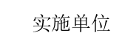 | 
预算资金情况 | 57.90
总体目标 | 为实现残疾人普遍享有基本康复服务，保障中心所服务残疾人的康复服务质量和效果的要求，中心拟申报听障儿童康复、脑瘫儿童康复、儿童及成人肢体康复工作所需要的康复器材及康复教具等进行采购，确保中心康复工作顺利开展。
绩效指标 | 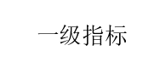 | 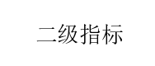 |  | 运算  符号 | 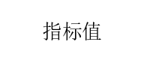 | 度量  单位 | 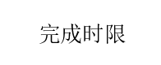
绩效指标 |  | 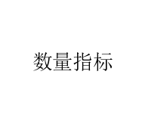 | 设备采购完成率 | >= |  | % | 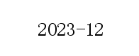
绩效指标 |  |  | 购置设备 | >= |  | 套
绩效指标 |  | 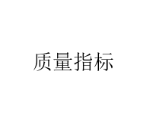 | 提高残疾人和残疾儿童生活质量 |  | 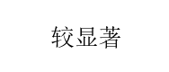
绩效指标 |  |  | 设备完好率 | >= |  | %
绩效指标 |  | 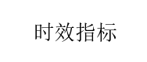 | 补助资金下达及时性 | <= | 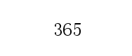 | 天
绩效指标 |  | 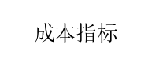 | 项目成本 | <= | 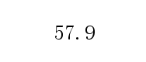 | 万元
绩效指标 | 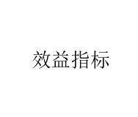 | 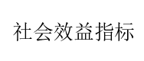 | 提高残疾人和残疾儿童生活质量
绩效指标 |  | 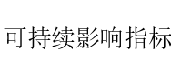 | 提升残疾人自理能力
绩效指标 | 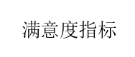 | 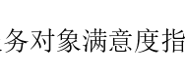 | 残疾人及家属对残疾人康复服务的满意度 | >= |  | %

部门预算项目（政策）绩效目标表
表17 |  |  |  |  |  |  | 单位：万元
项目(政策)名称
主管部门
预算资金情况 | 1.90
总体目标 | 免费为残疾人为残疾人发放残疾人证，为残疾人提供法律维权。提升服务残疾人工作水平。
绩效指标 |  |  |  | 运算  符号 |  | 度量  单位
绩效指标 |  |  | 订购新版第二代残疾人证数量 | >= | 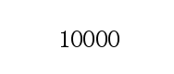 | 个
绩效指标 |  |  | 受益残疾人数 | >= |  | 人
绩效指标 |  |  | 残疾人家庭人均可支配收入年均增速 | >= |  | %
绩效指标 |  |  | 残疾人生活自理和社会参与能力 |  | 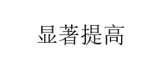
绩效指标 |  |  | 项目完成时间 | <= | 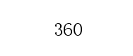 | 天
绩效指标 |  |  | 成本控制率 | <= |  | %
绩效指标 |  |  | 残疾人生活信心提升率 | >= |  | %
绩效指标 |  |  | 促进残疾人平等参与和融入社会
绩效指标 |  |  | 残疾人满意度 | >= |  | %

部门预算项目（政策）绩效目标表
表17 |  |  |  |  |  |  | 单位：万元
项目(政策)名称
主管部门
预算资金情况 | 30.00
总体目标 | 提高用人单位安排残疾人就业积极性，促进残疾人按比例就业
绩效指标 |  |  |  | 运算  符号 |  | 度量  单位
绩效指标 |  |  | 奖励企业超比例安排残疾人就业人数 | = |  | 人
绩效指标 |  |  | 安置就业困难残疾人社会保险补贴人数 | = |  | 人
绩效指标 |  |  | 残疾人就业率 | >= | 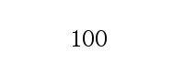 | %
绩效指标 |  |  | 安置残疾人就业人数为年度培训完成率 | >= |  | %
绩效指标 |  |  | 资金拨付及时率 | >= |  | %
绩效指标 |  |  | 预算成本控制 | = | 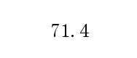 | 万元
绩效指标 |  |  | 残疾人就业增长率 | >= |  | %
绩效指标 |  |  | 促进残疾人平等参与和融入社会
绩效指标 |  |  | 受益残疾人满意度 | >= |  | % | 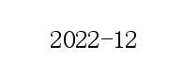

部门预算项目（政策）绩效目标表
表17 |  |  |  |  |  |  | 单位：万元
项目(政策)名称
主管部门
预算资金情况 | 63.00
总体目标 | 通过组织残疾人参加辽宁省第十四届残疾人运动会暨第二届特殊奥林匹克运动会；开展残疾人事业宣传费；举办残疾人文化体育活动；提升残疾人身体素质和参与社会能力。
绩效指标 |  |  |  | 运算  符号 |  | 度量  单位
绩效指标 |  |  | 残疾人群众性体育比赛举办率 | >= |  | % | 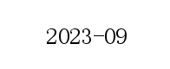
绩效指标 |  |  | 组织省级以上残疾人体育比赛数 | >= |  | 次
绩效指标 |  |  | 丰富残疾人文体生活
绩效指标 |  |  | 残疾人生活自理和社会参与能力 |  | 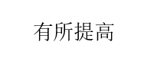
绩效指标 |  |  | 体育活动完成时限 | <= |  | 天
绩效指标 |  |  | 预算成本控制 | <= |  | 万元
绩效指标 |  |  | 残疾人社会参与度 | >= |  | %
绩效指标 |  |  | 促进残疾人平等参与和融入社会
绩效指标 |  |  | 残疾人能享有的文化服务的满意度 | >= |  | %

部门预算项目（政策）绩效目标表
表17 |  |  |  |  |  |  | 单位：万元
项目(政策)名称
主管部门
预算资金情况 | 19.54
总体目标 | 为本溪市残疾人康复中心大楼提供物业管理服，并消防设施维修，保障大楼安全运行。
绩效指标 |  |  |  | 运算  符号 |  | 度量  单位
绩效指标 |  |  | 设备设施购置数 | = |  | 台套
绩效指标 |  |  | 设施维护数量 | >= |  | %
绩效指标 |  |  | 基础设施功能运转无故障率 | >= |  | %
绩效指标 |  |  | 基础设施验收通过率 | >= |  | %
绩效指标 |  |  | 设施功能运转无故障率 | = |  | %
绩效指标 |  |  | 提高硬件条件和场地房间设施 |  | 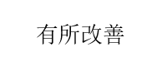

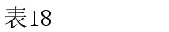
部门名称：本溪市残疾人联合会
 |  | 总计 | 已分配数 | 未分配数
合 计

